Министерство образования и науки Российской Федерации Федеральное агентство по образованию

Федеральное государственное бюджетное образовательное учреждение высшего образования

«Вятский государственный университет»

Факультет автоматики и вычислительной техники

Кафедра электронных вычислительных машин

Отчет по лабораторной работе №5 дисциплины

«Организация памяти ЭВМ»

Устройство управления памятью

Вариант 13

Выполнил студент группы ИВТ-31 /Крючков И. С./ Проверил /Мельцов В. Ю./

Киров 2023

1. Задание

Задания представлены в таблицах 1 – 6.

Таблица 1 – Варианты заданий базовых адресов и атрибутов защиты системных сегментов

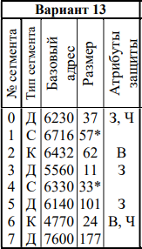

Таблица 2 – Варианты заданий базовых адресов и атрибутов защиты пользовательских сегментов

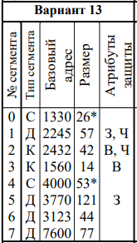

Таблица 3 – Варианты заданий номеров используемых ячеек памяти

|  |  |  |
| --- | --- | --- |
| Вариант | N | M |
| 13 | 3100 | 400 |

Таблица 4 – Варианты заданий мнемоник и адресаций для двухадресной команды

|  |  |  |  |
| --- | --- | --- | --- |
| Вариант | Команда | Адресация первого операнда | Адресация второго операнда |
| 13 | MOV | Индексная | Автоинкрементная |

Таблица 5 – Варианты заданий мнемоник и адресации для одноадресных команд

|  |  |  |  |  |
| --- | --- | --- | --- | --- |
| Вариант | Команда | Адресация | Команда | Адресация |
| 13 | TST | Автоинкрементная | NEGB | Автодекрементная |

Таблица 6 – Варианты заданий для изменения пользовательских дескрипторов для свопинга сегментов

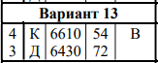

1. Ход работы

Содержимое регистров дескрипторов представлено на рисунке 1.

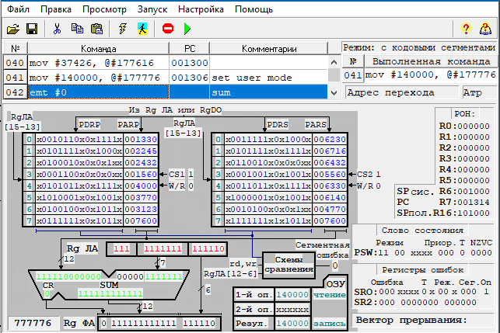

Рисунок 1 – Содержимое регистров-дескрипторов

Содержимое таблицы IDT представлено в таблице 7.

|  |  |  |
| --- | --- | --- |
| Номер вектора | Номер команды | |
| Системный режим | Пользовательский режим |
| 000 | 100 | 131 |
| 002 | 175 | 000 |
| 004 | 260 | 000 |
| 006 | 240 | 000 |
| 010 | 264 | 000 |
| 012 | 243 | 000 |
| 014 | 270 | 000 |
| 016 | 247 | 000 |
| 120 | 274 | 000 |
| 160 | 300 | 000 |
| 250 | 304 | 000 |

Листинг программы представлен на рисунках 2 – 5.

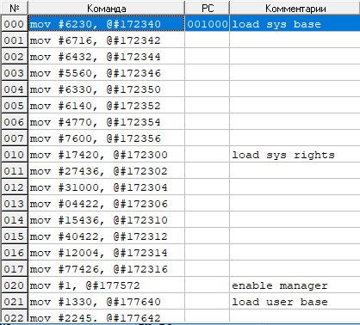

Рисунок 2 – Листинг программы

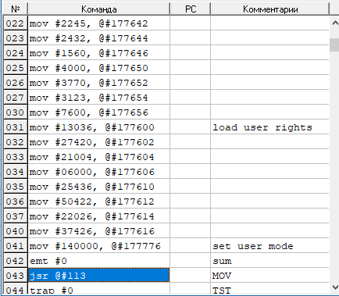

Рисунок 3 – Листинг программы

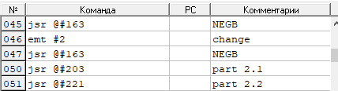

Рисунок 4 – Листинг программы

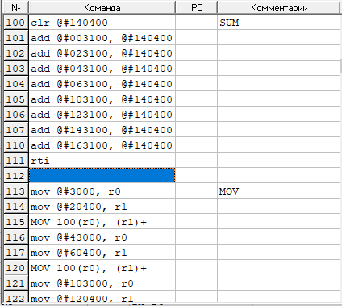

Рисунок 5 – Листинг программы

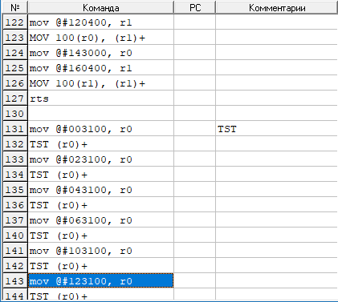

Рисунок 6 – Листинг программы

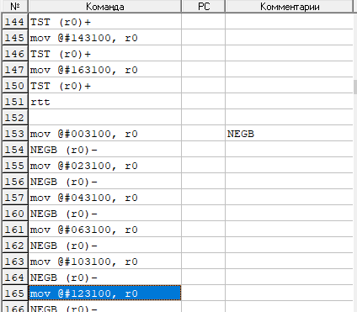

Рисунок 7 – Листинг программы

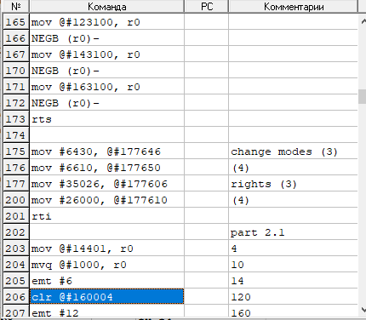

Рисунок 8 - Листинг программы

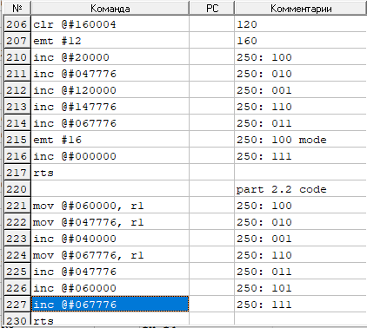

Рисунок 9 – Листинг программы

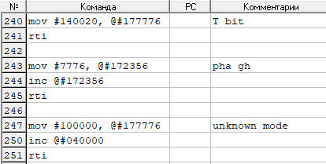

Рисунок 10 – Листинг программы

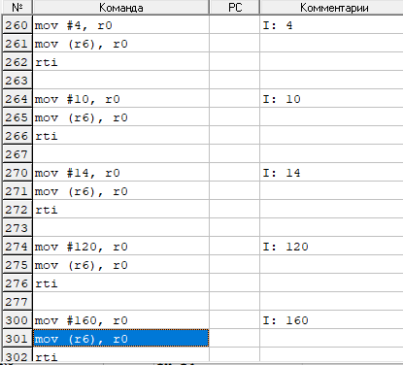

Рисунок 11 – Листинг программы

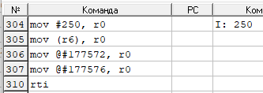

Рисунок 12 – Листинг программы

Окно результатов представлено на рисунке 13.

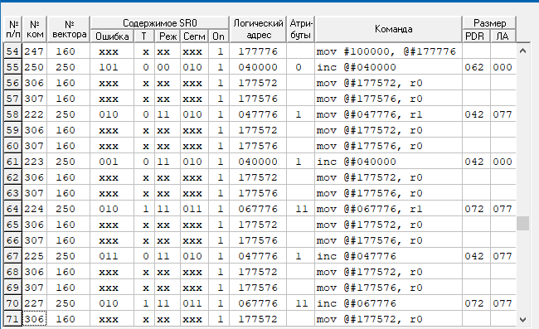

Рисунок 13 – Окно результатов

1. Вывод

В ходе лабораторной работы была разработана программа для устройства управления памятью. Были изучены методы и средства преобразования логического адреса в физический, методы и средства защиты памяти, реализованные в УУП. Приобретены навыки работы с командными прерываниями для системного и пользовательского режима работы.